ATIVIDADE 1: Auditoria de Usabilidade (5 Atributos)
Objetivo: Avaliar um site/app real com base nos 5 atributos de usabilidade.
Instruções:
- Escolha um site ou aplicativo que você usa frequentemente (ex: iFood, Instagram, Netflix, app do banco)
- Acesse o produto e realize as seguintes tarefas:
  - Faça um cadastro/login
  - Realize uma busca por um produto ou conteúdo
  - Execute uma ação principal (comprar, curtir, salvar, etc.)
- Preencha a tabela de avaliação:
Atributo | Pergunta Guia | Nota (1-5) | Justificativa
Aprendizagem | Consegui realizar as tarefas na primeira tentativa sem ajuda? | 3 | Sim, consegui pois já tenho familiaridade com o site. Porém é meio confuso que a pessoa não pode “curtir” produtos, ela deve adicionar a sua lista de desejo, porém o select da lista não é tão destacado e exibido como eu acredito que deveria ser. A página principal é cheia de banners e misturou os produtos que eu poderia estar interessado, mostrando livros do Harry Potter e Fones de Ouvido na mesma fileira
Eficiência | Após aprender, consegui executar as tarefas rapidamente? | 5 | Sim, consegui decorar cada coisa que está no seu lugar
Memorabilidade | Se eu voltasse amanhã, lembraria como usar? | 3 | Eu lembraria como pesquisar um produto, mas provavelmente esqueceria onde está o select da lista
Prevenção de Erros | O sistema me ajudou a evitar erros ou a corrigi-los facilmente? | 4 | Em questão de criação de conta foi bom, em questão de pesquisar por “tblet” ele corrigiu minha pesquisa para “tablet”, ótimo. Ao tentar adicionar 50 box do harry potter, ele me informou que há apenas 25 no estoque, perfeito.
Satisfação | A experiência foi agradável? Me senti satisfeito? | 3 | Não acho que a interface seja muito agradável, mas cumpre seu objetivo

Entrega: Relatório de 1 página com a tabela preenchida e 3 sugestões de melhoria.

ATIVIDADE 2: Caça às Heurísticas de Nielsen
Objetivo: Identificar heurísticas de Nielsen em produtos reais.
Instruções: Para cada heurística abaixo, encontre 1 exemplo positivo e 1 exemplo negativo em sites ou aplicativos reais.
# | Heurística | Exemplo Positivo (Print + Descrição) | Exemplo Negativo (Print + Descrição)
1 | Manter status visível | 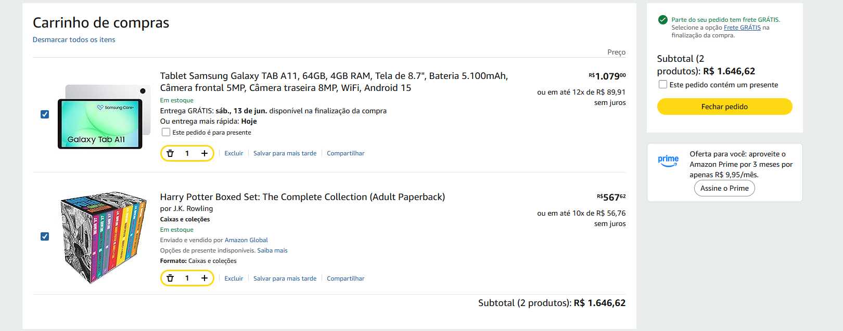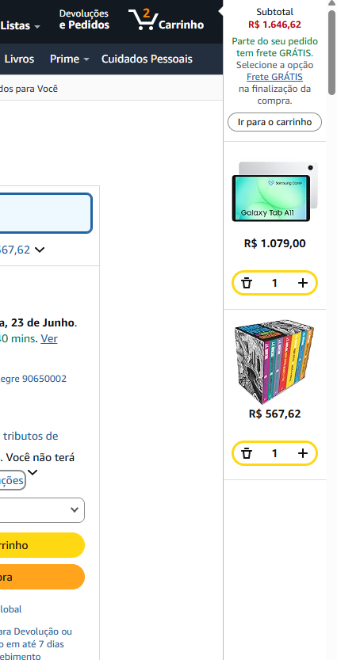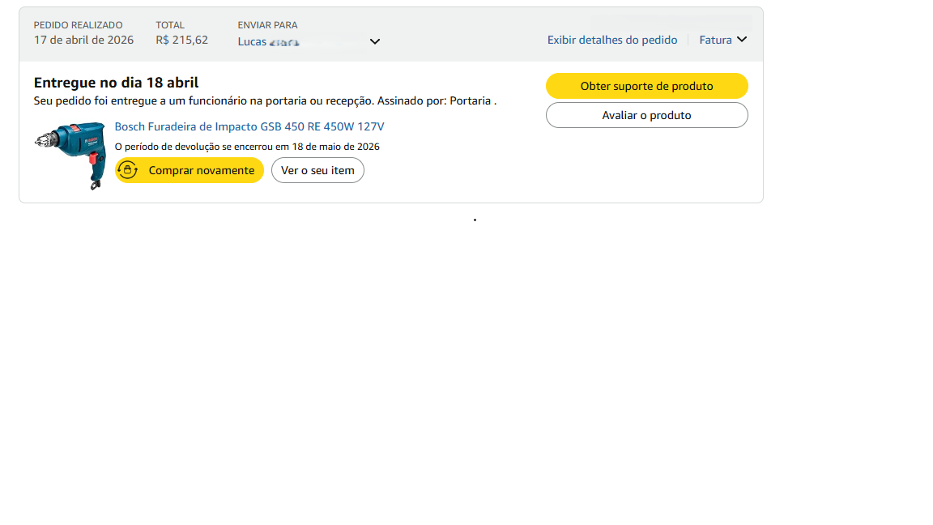  O site mostra se meu produto foi adicionado ao carrinho e mostra o status dele ao comprar. Se ele está para ser enviado, se ele foi enviado, em qual etapa de entrega ele está e etc | O site talvez poderia ter uma barra de progresso que progride conforme meu pedido avança
2 | Proximidade com o mundo real | 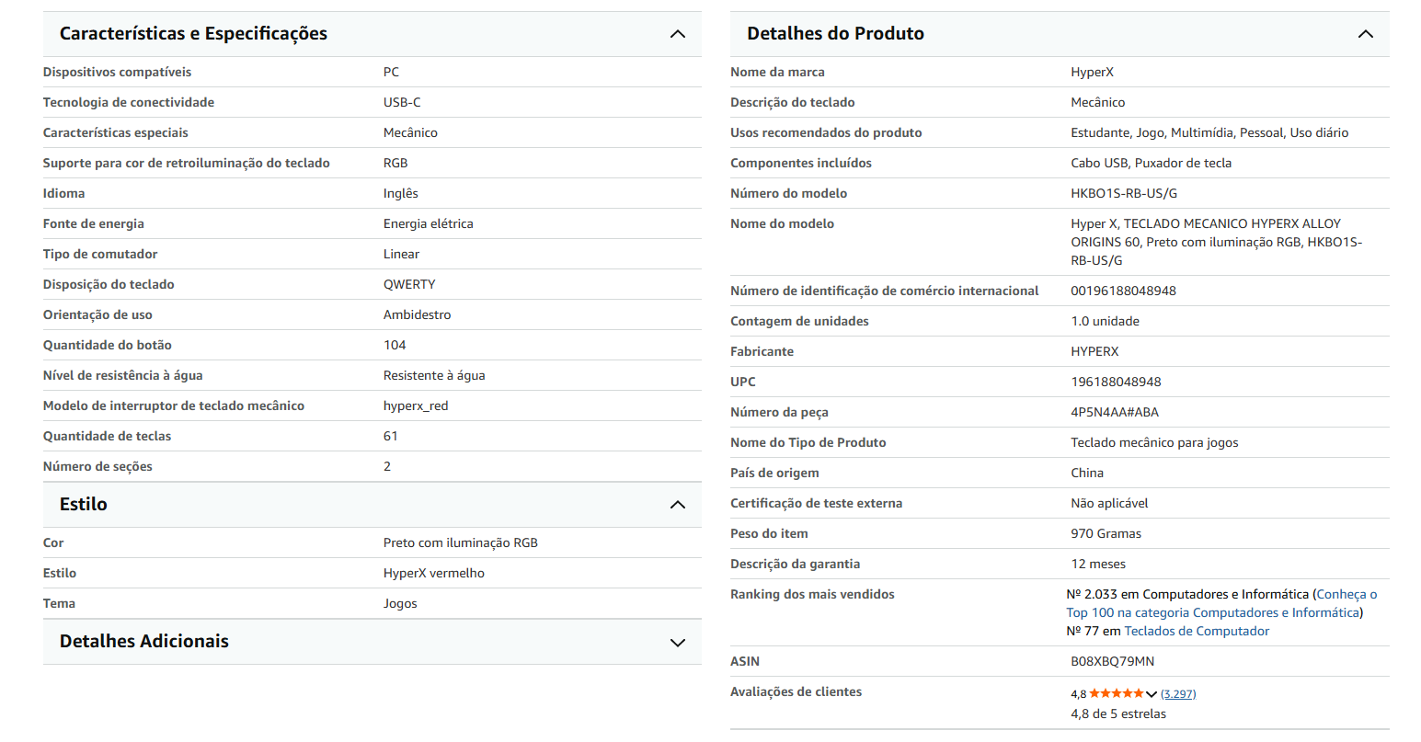  Ao invés de mostrar o código do produto, o site me mostra o nome dele, a cor, e vários outros dados de fácil leitura | 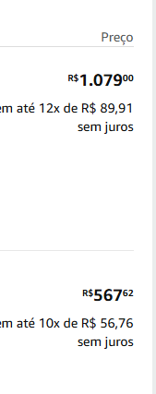  O preço aqui é meio estranho de entender pela falta de vírgulas  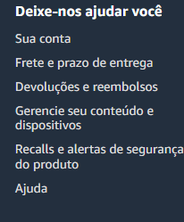  O termo “Recalls” também é confuso quando misturado com português.
3 | Controle e liberdade do usuário | Aqui não há muito o que falar. O usuário pode criar suas listas de compras, adicionar produtos ao carrinho, pesquisar por qualquer coisa | Seria bom se os produtos tivessem um coração para serem adicionados á lista de compras ao invés de ter que entrar no produto e clicar no select da lista
4 | Consistência e padrões |  | 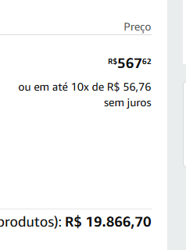  Inconsistência dos valores serem exibidos com virgula ou sem
5 | Prevenção de erros | 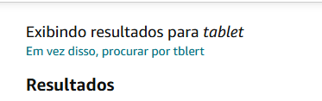  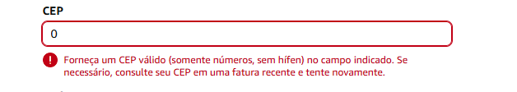  Perfeito
6 | Reconhecimento (breadcrumb, etc.) | 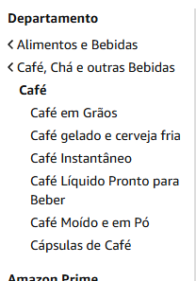
7 | Flexibilidade e eficiência de uso
8 | Design minimalista |  | 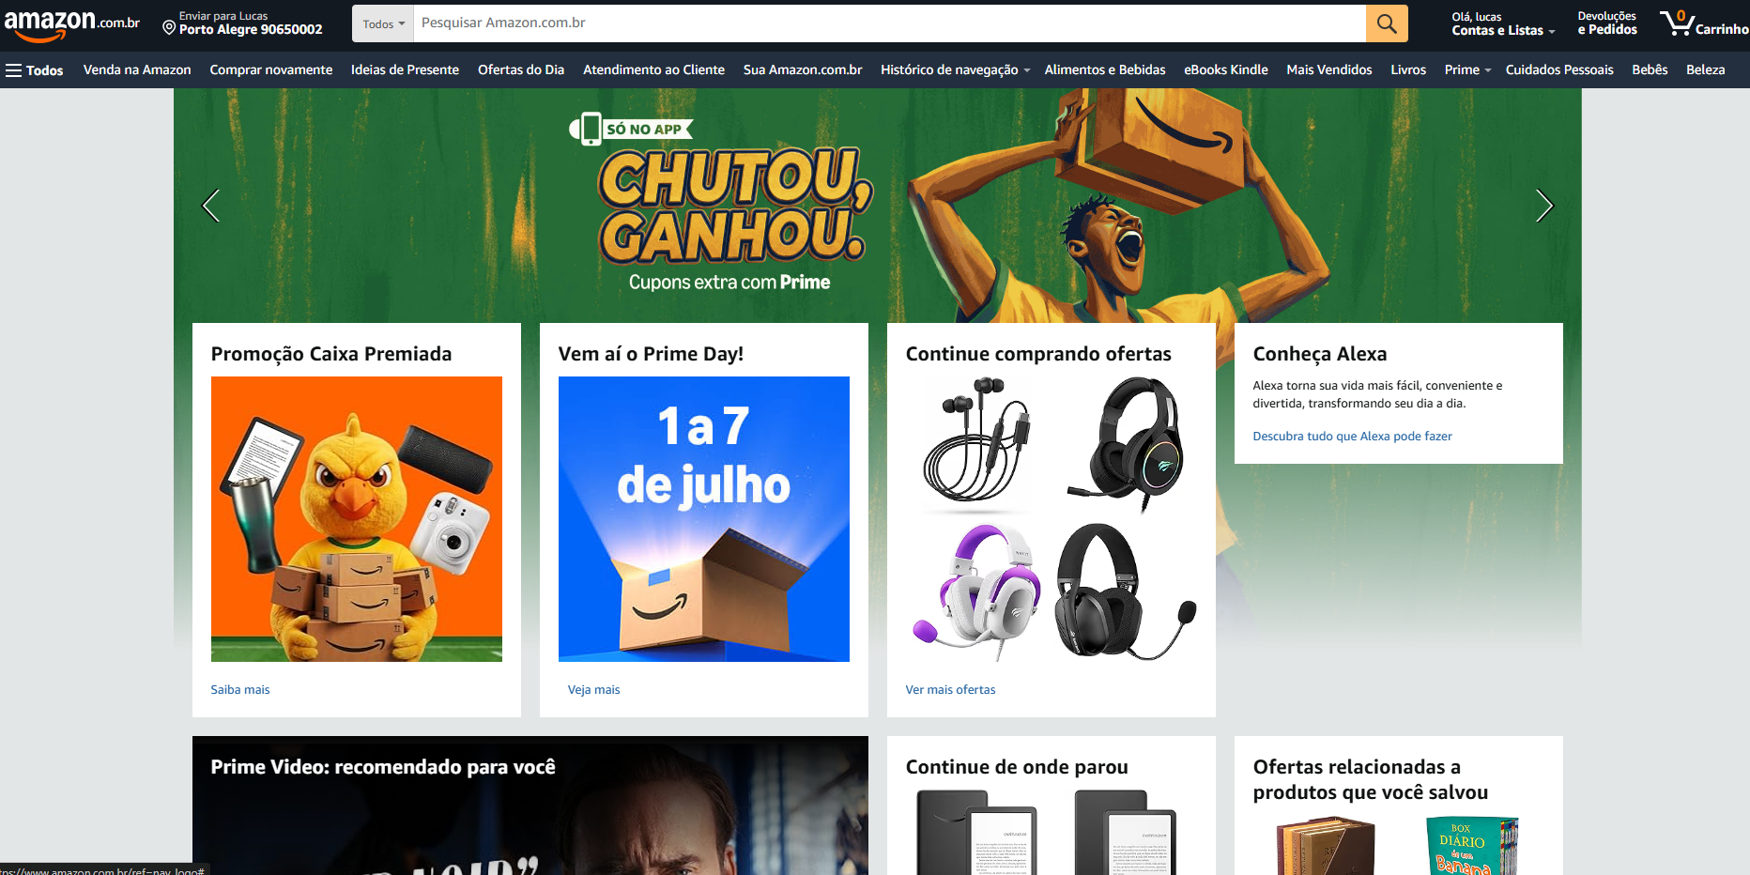  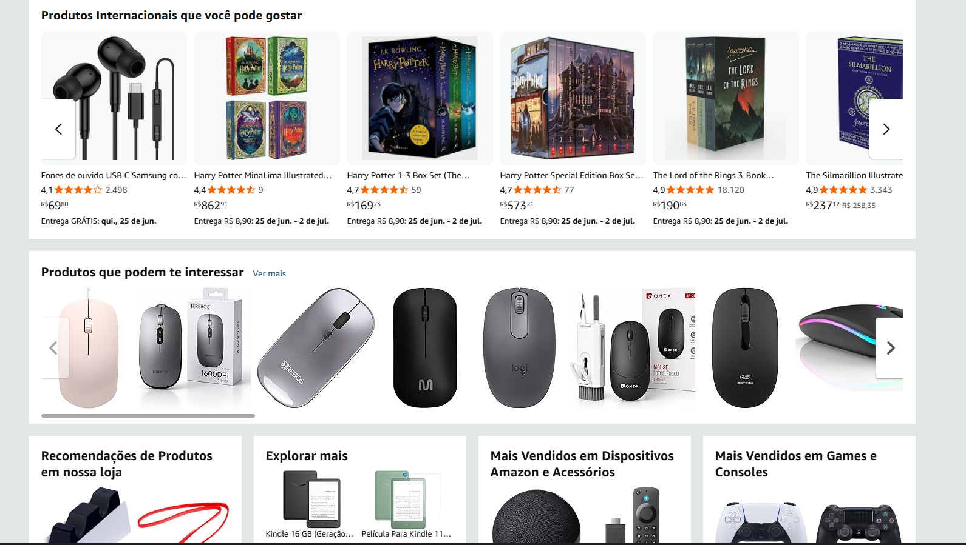  Página inicial muito poluída.  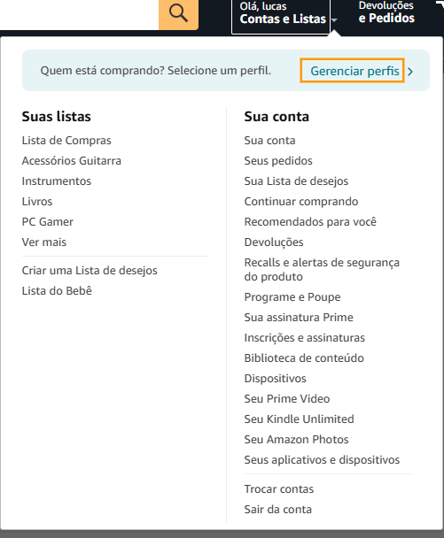  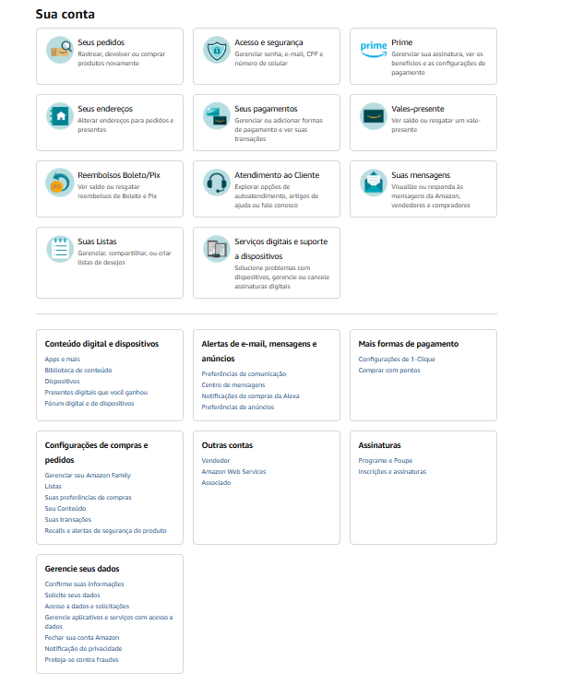  Opções demais nos menus  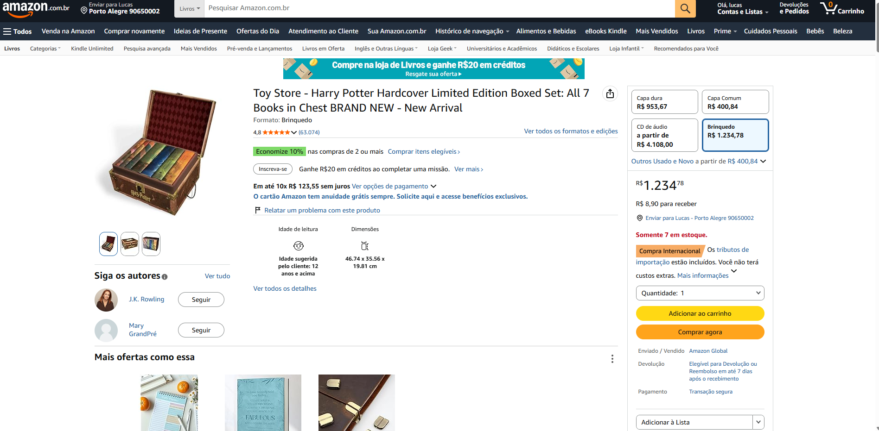  Barra de navegação com opções demais, aba de produtos poderia ser muito mais simples.
9 | Ajudar a reconhecer/diagnosticar erros | Perfeito.
10 | Ajuda e documentação |  | 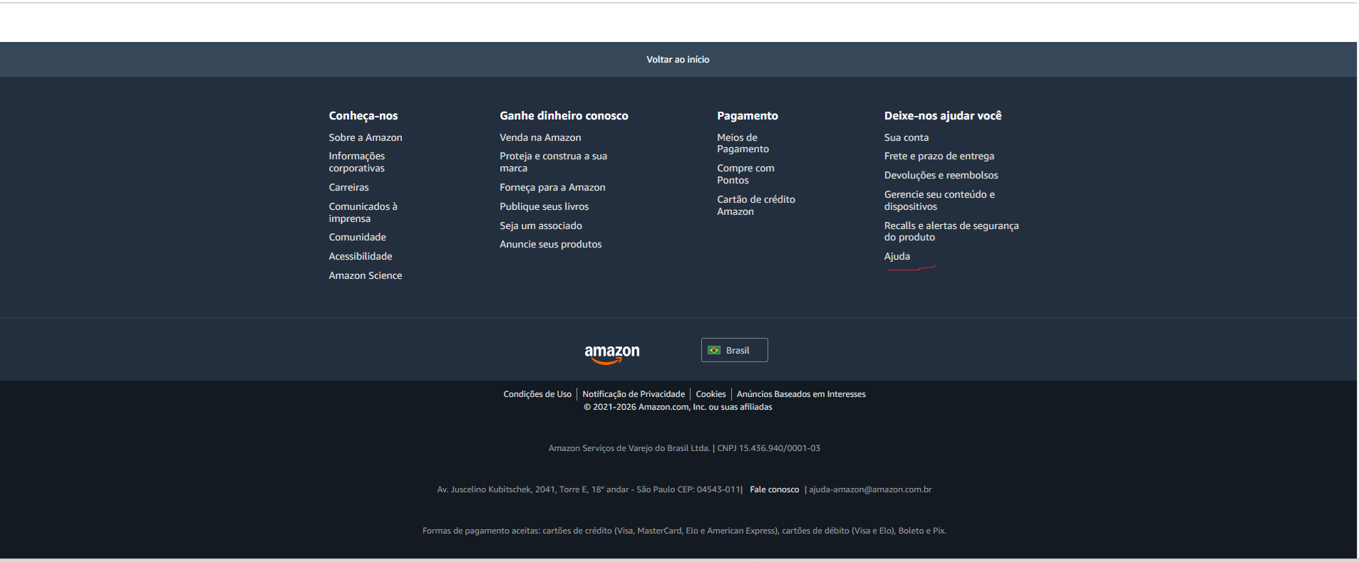  Opção de ajuda muito escondida lá no footer.  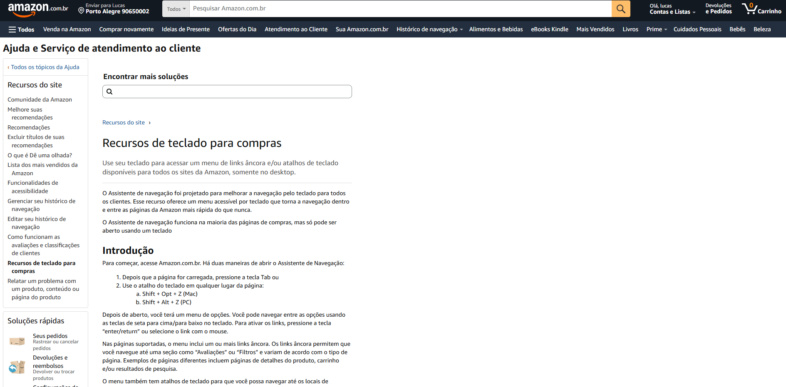  Enorme espaço em branco na direita, e o conteúdo do texto é muito raso  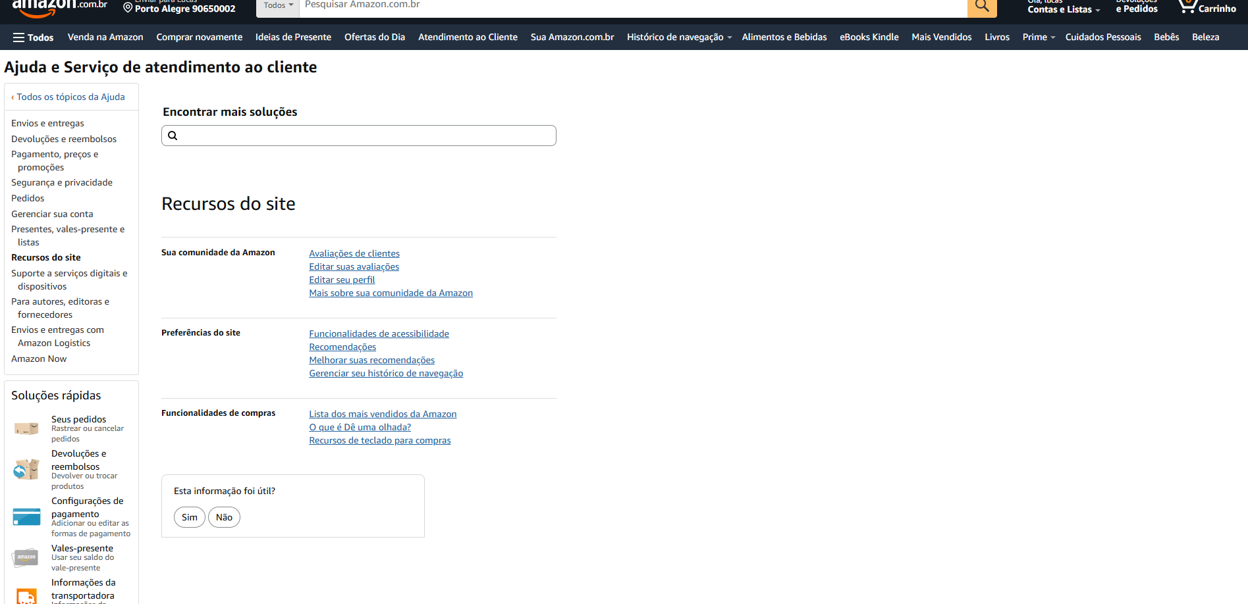  Não se tem uma documentação de fato de como usar o site

Dica: Use ferramentas de captura de tela (Snipping Tool, Lightshot) para documentar os exemplos.
Entrega: Documento com prints e explicações (mínimo 2 páginas).

